1 сентября- День знаний!

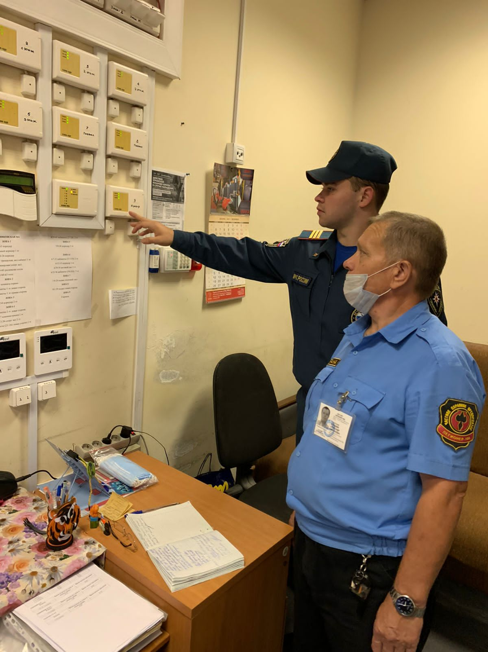

Торжественные линейки прошли сегодня утром во всех школах Москвы.

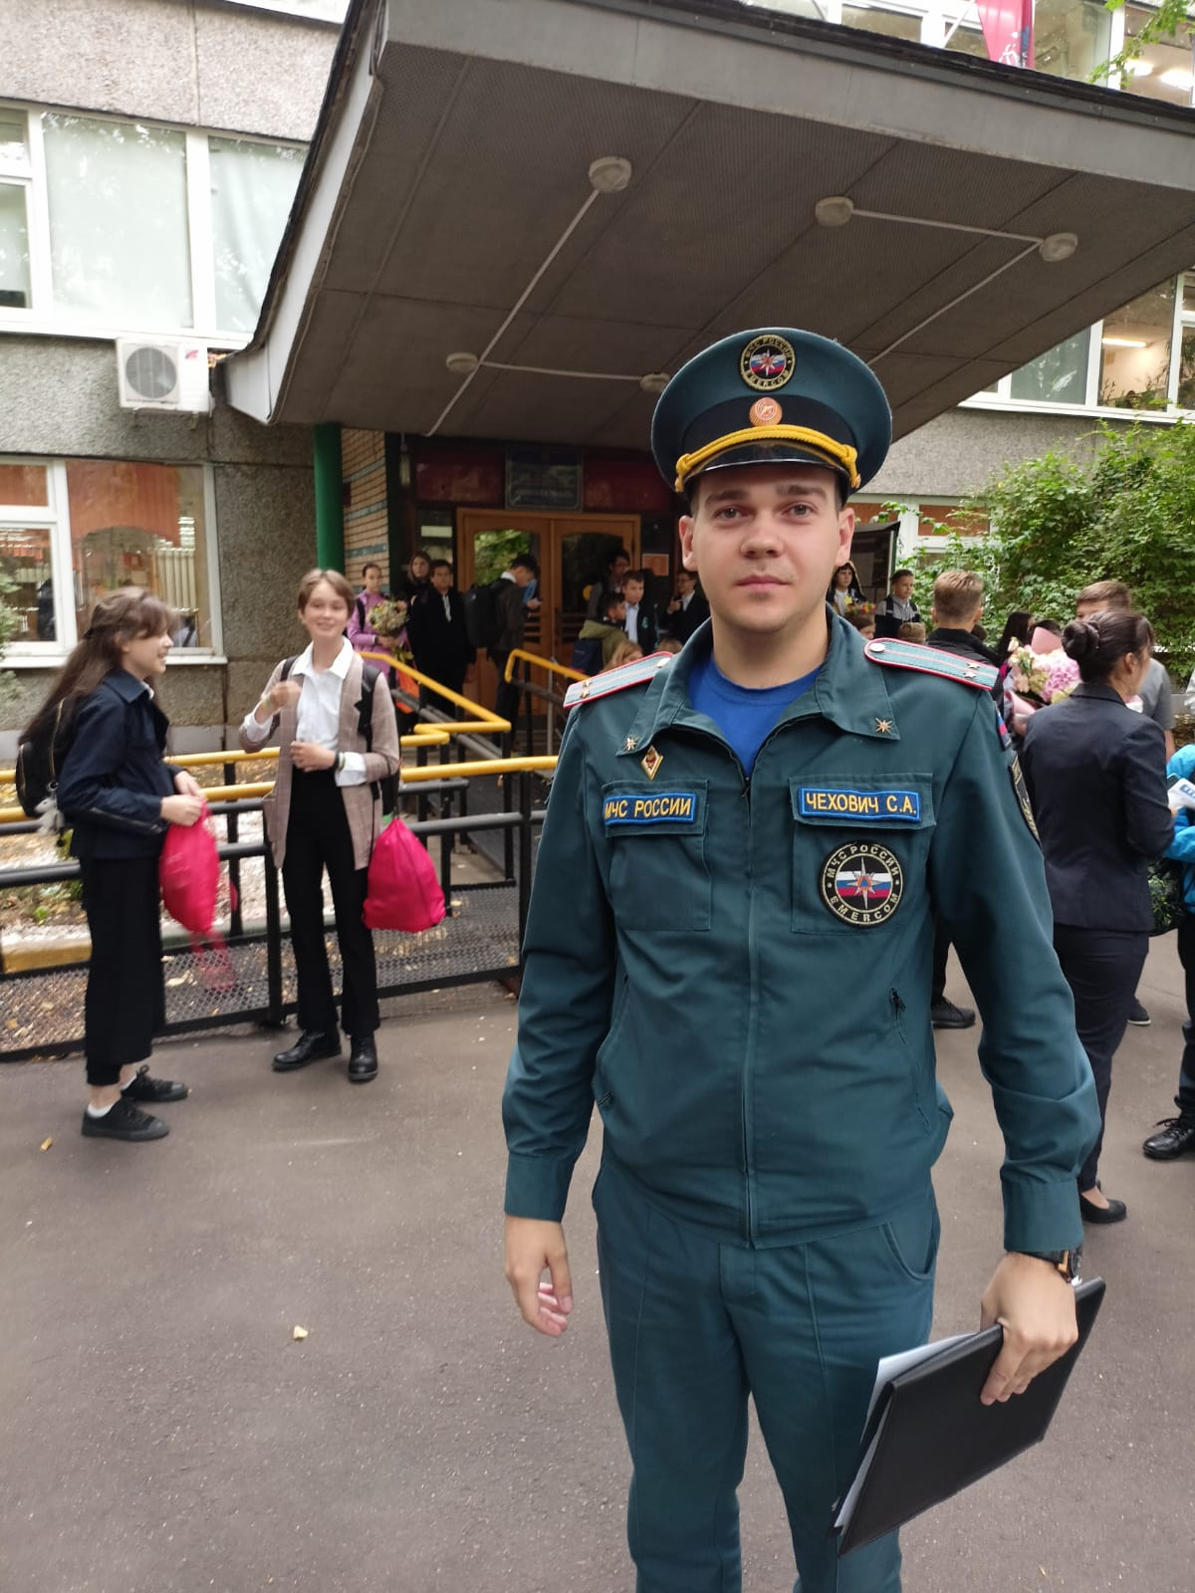

Первоклашки впервые празднуют День знаний, а для выпускников это первое сентября стало последним праздником в их школьной жизни.
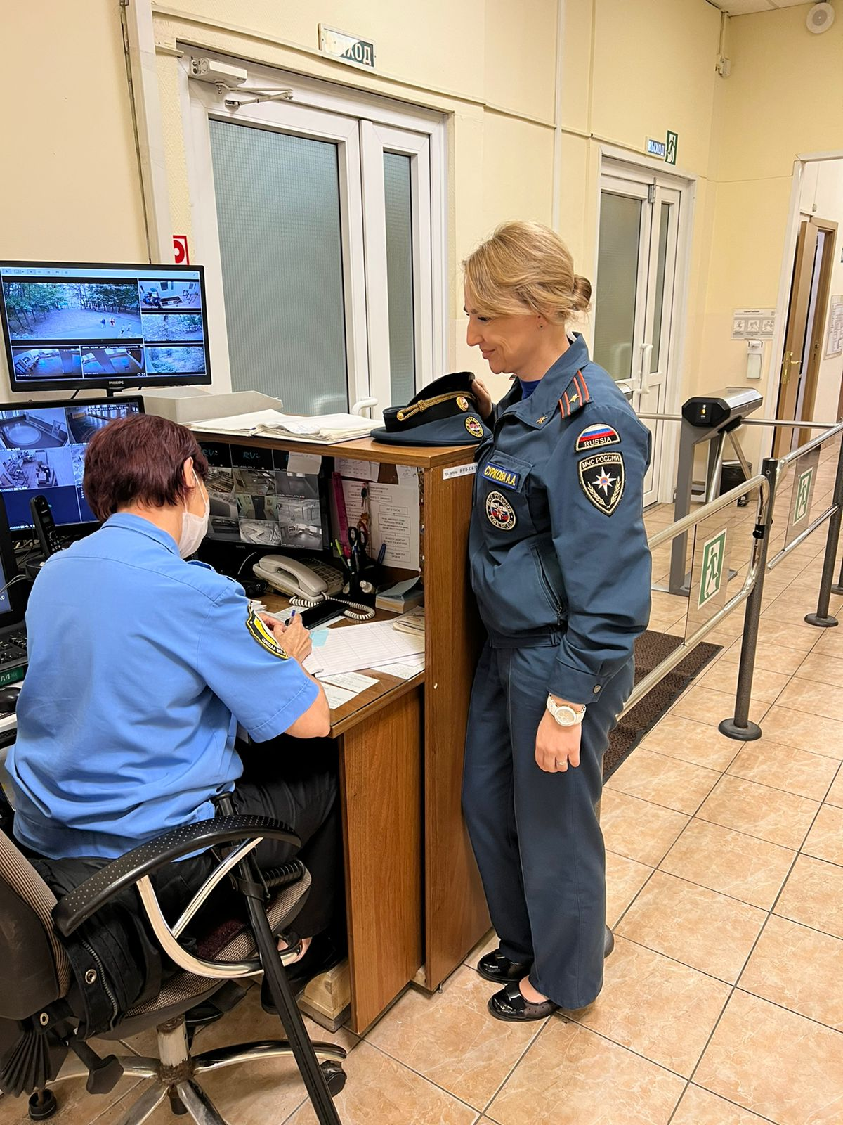

В Юго-Западном округе торжественные линейки прошли в 157 школах, за пожарную безопасность в которых отвечали сотрудники Управления по ЮЗАО Главного управления МЧС России по г. Москве.
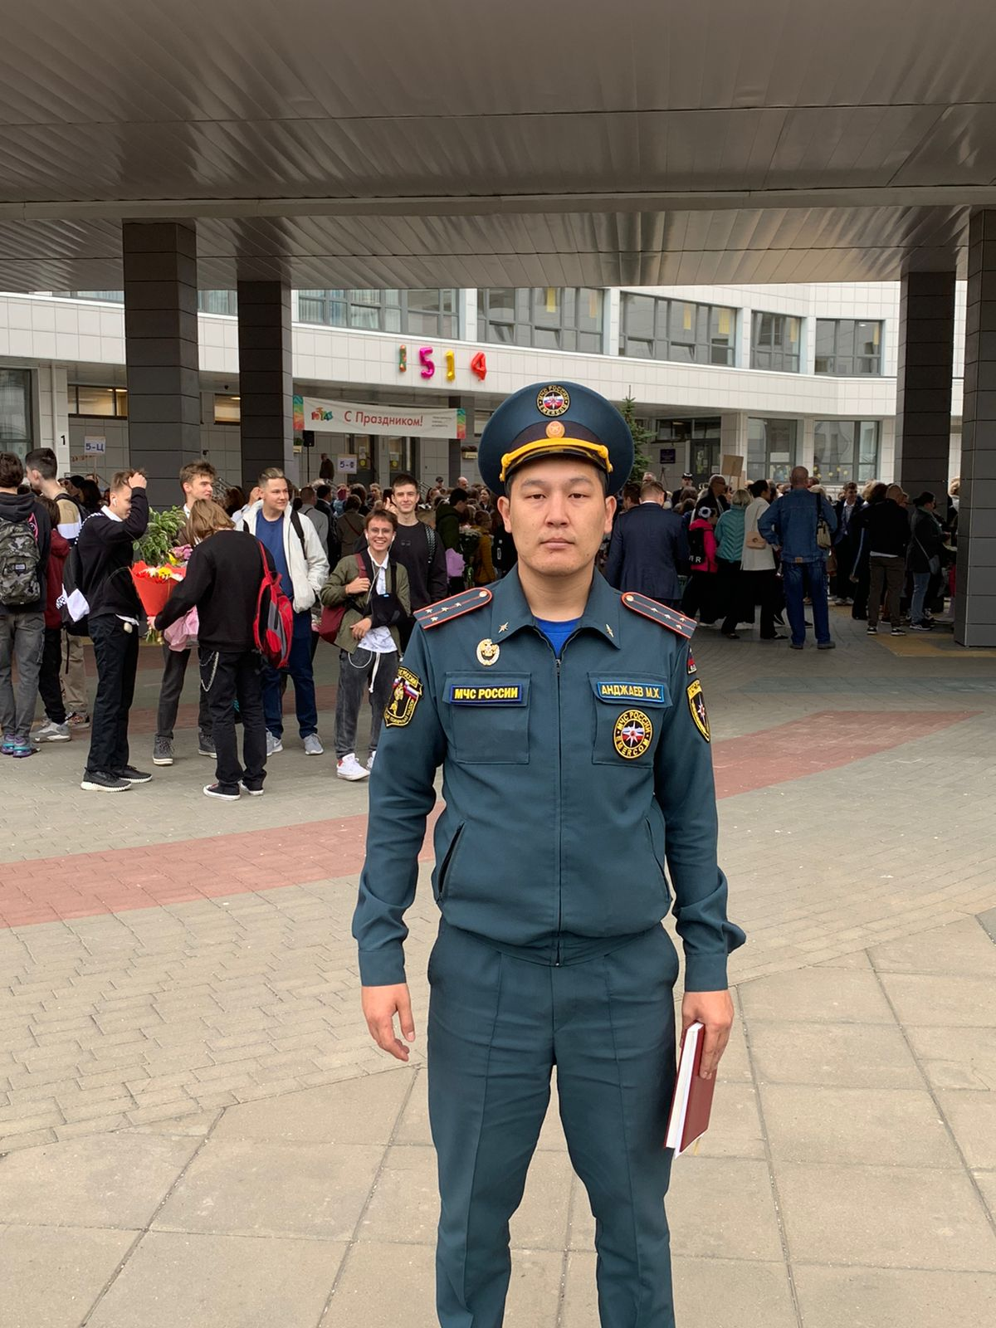

Прибыв на дежурство, офицеры проверили наличие и работоспособность первичных средств пожаротушения и пожарной сигнализации, систем оповещения о пожаре, уточнили планы эвакуации, состояние путей эвакуации и эвакуационных выходов.

#МЧСЮЗАО #1сентября #Деньзнаний #школа #пожарнаябезопасность

